CEUB - FATECS
Programação Orientada a Objetos - POO
Object Oriented Programming - OOP
Python - Prof. Barbosa

1. Conceitos
A Programação Orientada a Objetos (POO) é um paradigma de programação que se baseia nos conceitos de classes, atributos, métodos, objetos, abstração, herança e polimorfismo.
Com a POO, é possível modelar o mundo real em objetos e estruturas de dados.
Este paradigma é utilizado em várias linguagens de programação, como Python, Java, C#, C++ entre outras.

As classes possuem:
- Propriedades ou características (atributos) e
- Compartamentos (métodos), que são funções que realizam ações relacionadas a esses objetos.

Alan Kay inventou a Linguagem de programação SmallTalk e é um dos pais do conceito de programação orientada a objetos.

A programação orientada a objetos tem suas origens na década de 1960, mas somente em meados da década de 1980 se tornou o principal paradigma de programação utilizado na criação de software.

- O paradigma POO foi desenvolvido como forma de tratar:
a. O rápido aumento no tamanho e complexidade dos sistemas de software; e
b. Facilitar a modificação (manutenibilidade) desses sistemas grandes e complexos no tempo.

- Programação procedural versus programação orientada a objetos

No paradigma de programação procedural:
O foco é na escrita de funções ou procedimentos que operam sobre os dados.

Na programação orientada a objetos:
O foco é na criação de objetos que contém tanto os dados quanto as funcionalidades.

A definição de:
- Objeto corresponde a algum objeto ou conceito no mundo real e
- As funções que operam sobre tal objeto correspondem as formas que os objetos reais interagem.

2. Classes e Objetos
2.1 Classes
São a base da POO e representam a estrutura que define um objeto.
Uma classe é um modelo que contém:
- Atributos (dados) e
- Métodos (funções)
que podem ser usados pelos objetos da classe.

Exemplo:
A classe Carro tem:
- Os atributos (propriedades): modelo, ano, cor etc e
- Os métodos (ações): acelerar, frear, ligar, parar etc.

2.2 Objetos
São as instâncias das classes e representam os elementos reais que serão utilizados pelo programa.

Exemplo 1:
Um objeto "carro_1" da classe "Carro":
Os atributos (propriedades) modelo = "HB 20", ano = 2024, cor = "vermelho".

Exemplo 2:
Um objeto "carro_2" da classe "Carro":
Os atributos (propriedades) modelo = "Corolla", ano = 2025, cor = "prata".

3. Declaração de Classe
A declaração de uma classe é feita utilizando a palavra reservada "class", seguida do nome da classe e dois pontos.

- Sintaxe de declaração de classe:
class NomeClasse: # Classe
def __init__(self, valor1, valor2): # Construtor
self.atributo1 = valor1 # Atributos da classe
self.atributo2 = valor2

def nome_metodo(self, parametros): # Métodos
# corpo do método
[return um_valor] # Opcional

Onde:
- class é a palavra-chave para definir uma classe
- NomeClasse é o nome da classe, em CamelCase (iniciando com letra maiúscula)
- __init__ é o método construtor, que é executado quando um objeto da classe é criado
- self é uma referência ao objeto que está sendo criado
- valor1, valor2 são os parametros do construtor
- self.atributo1 = valor1, define um atributo da classe com o nome atributo1 que recebe valor1
- def nome_metodo(self, parametros_metodo), define um método da classe
- parametros são os parâmetros que o método recebe
- return um_valor, retorna um valor do método, opcional

- Sintaxe do objeto
nome_objeto = NomeClasse(argumetos_do_construtor)

Onde:
- nome_objeto é o nome do objeto que está sendo instanciado (criado)
- NomeClasse é o nome da classe que está sendo usada, chama o método __init__
- argumetos _construtor são os argumetos (dados) que são passados para o construtor da classe

4- Classe Canino
Uma classe representa uma categoria de objeto, por exemplo, a classe carro envolve todos os tipos de carro, mas cada carro ou objeto implementa seus atributos e métodos.
Objetos são abstrações computacionais que representam entidades, com as qualidades (atributos) e as ações (métodos) que elas podem realizar.
A classe é a estrutura básica do paradigma de orientação aos objetos, que se refere ao seu tipo, um modelo a partir do qual esses objetos serão criados.

Na Figura 2, você pode observar uma estrutura de classes.
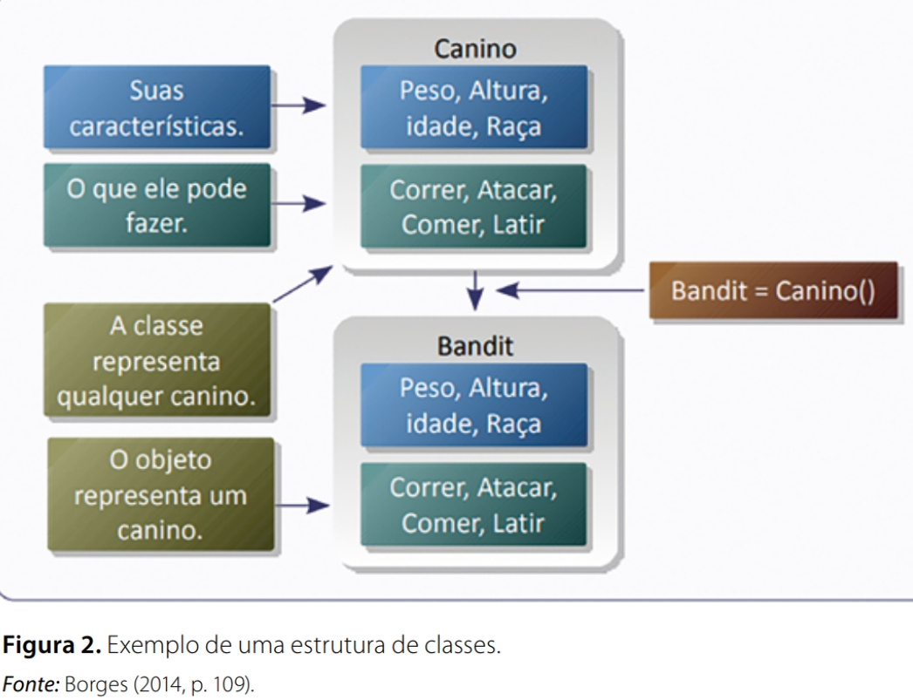

Na Figura 2:
- A classe Canino descreve as características e ações dos caninos em geral,
- O objeto Bandit representa um canino específico.
- Os atributos envolvem as estruturas de dados que armazenam informações sobre o objeto;
- Os métodos, por sua vez, são funções associadas ao objeto, que descrevem como ele se comporta.

5- As definições de classes
Podem aparecer em qualquer lugar em um programa, mas são geralmente perto do início (após os comandos import).

As regras de sintaxe para a definição de uma classe são as mesmas de outros comandos compostas:
- Um cabeçalho que começa com a palavra-chave class,
- Seguido pelo nome da classe, e
- Terminando com dois pontos.

Se a primeira linha após o cabeçalho de classe é um string, ele se torna o docstring da classe, e será reconhecido por diversas ferramentas (docstrings funciona com funções também).

- Método especial ou mágico ou inicializador ou dunders:
Toda classe deve ter um método construtor com o nome __init__.

Esse método de inicialização, muitas vezes referido como o construtor, é chamado automaticamente sempre que uma nova instância de Point é criada.

Ela dá ao programador a oportunidade de configurar os atributos necessários dentro da nova instância, dando-lhes seus estados (valores iniciais).

O parâmetro self (pode escolher qualquer outro nome) é definido automaticamente para referenciar o objeto recém-criado que precisa ser inicializado.

- Classes no Python

As classes são o principal recurso da POO, que tem como objetivo:
- criar modelos que representem objetos da vida real,
- com atributos e métodos que atendam a essa representação (LUTZ; ASCHER, 2007).

- Sintaxe:

class NomeClasse:
def __init__ (self, p_1, p_2): # Método construtor
self.nome_atributo1 = p_1 # Atributos
self.nome_atributo2 = p_2
def get_nome_atributo1(self): # Modelo do método get (retorna valor do atributo)
return self.nome_atributo1
def set_nome_atributo1(self, novo_valor): # Modelo do método set, altera valor (atributo)
self.nome_atributo1 = novo_valor
def outro_metodo(self): # Outros métodos da classe (métodos fundionais)
# script
return ...
if __name__ == '__main__': # mai <tab> (tecla de atalho)
nome_objeto1 = NomeClasse(a_1, a_2) # Cria (instancia) o primeiro objeto da classe
nome_objeto2 = NomeClasse(a_1, a_2) # Cria (instancia) o segundo objeto da classe
. . .
r = nome_objeto1.get_nome_atributo1() # Consulta um atributo, solução 1
print("Atributo:",r)
print("Atributo:", nome_objeto1.get_nome_atributo1()) # Consulta um atributo, solução 2
nome_objeto1.set_nome_atributo1(novo_valor) # Altera o valor do atributo

Problema:
Utilize a linguagem Python e crie uma classe para representar animal de estimação, com os seguintes atributos (características):
- nome,
- espécie,
- idade

Implementação:

class AnimalEstimacao:
def __init__ (self, nome, especie, idade): # Método construtor
self.nome = nome # Atributos
self.especie = especie
self. idade = idade
def get_nome(self): # Modelo do método get (retorna valor do atributo)
return self.nome
def set_nome(self, novo_nome): # Modelo do método set, altera valor (atributo)
self.nome = novo_nome
def outro_metodo(self): # Outros métodos da classe (métodos fundionais)
# script
return ...
if __name__ == '__main__': # mai <tab> (tecla de atalho)
# Cria (instancia) o primeiro objeto da classe
# nome_objeto = NomeClasse( Dados )
animal1 = AnimalEstimacao(“Toddy”, “cachorro”, 5) # Chama o método construtor
# Cria (instancia) o segundo objeto da classe
animal2 = AnimalEstimacao (“Bob”, “gato”, 7)
. . .
r = animal1.get_nome() # Consulta um atributo, solução 1
print("Atributo:",r)
# print("Atributo:", nome_objeto.nome_metodo()) # Chama um método com return
print("Atributo:", animal1.get_nome()) # Consulta o valor do atributo
# nome_objeto.nome_metodo(novo_valor) # Chama um método sem return
animal1.set_nome(“Rex”) # Altera o valor do atributo

O self que aparece na frente de cada atributo e no primeiro parâmetro do método __ init __() se refere ao objeto criado, assim, self.especie define um atributo da classe que é a espécie do objeto animal de estimação.

Note que especie e self.especie são distintos:
especie é uma variável; e
self.especie é um atributo da classe.

Até aqui apenas se definiu atributos para a classe.
Agora serão desenvolvidas algumas ações e, para isso, se utiliza a definição de métodos para a classe AnimalEstimacao, como correr, brincar e comer.

As classes implementam atributos e métodos, sendo que estes executam ou implementam uma funcionalidade, assim como as funções.
Portanto, a classe é um elemento que carrega diversas funções dentro de si.

- A POO é baseada em quatro pilares principais:

1. Abstração: é a capacidade de representar um objeto do mundo real em código, com todas as suas características relevantes, e ignorando as que não são importantes.

2. Encapsulamento: é a capacidade de esconder os detalhes internos de um objeto, expondo apenas a interface pública para que os outros objetos possam interagir com ele.

3. Herança: é a capacidade de criar novas classes a partir de classes já existentes, herdando suas propriedades e métodos e adicionando ou modificando o comportamento.

4. Polimorfismo: é a capacidade de um objeto ser referenciado de diferentes maneiras, e responder de forma diferente dependendo do contexto em que é utilizado.

Esses conceitos de POO são aplicados em várias linguagens de programação, como Python, Java, C++ e outras.
O código é organizado em classes, que são modelos para a criação de objetos.
Cada objeto criado a partir de uma classe é uma instância dessa classe, e possui as mesmas propriedades e métodos definidos na classe.

A POO tem várias vantagens, como a reutilização de código, a modularidade, a facilidade de manutenção e a escalabilidade. Além disso, é uma abordagem muito utilizada em programação de jogos, aplicativos e sistemas complexos.

- Glossário

atributo
Um dos itens nomeados de dados que compõem uma instância.

classe
Um tipo de composto definido pelo usuário. Uma classe também pode ser pensada como um modelo para os objetos que são instâncias da mesma. (O iPhone é uma classe. Até dezembro de 2010, as estimativas são de que 50 milhões de instâncias tinham sido vendidas!)

construtor
Cada classe tem uma “fábrica”, chamada pelo mesmo nome da classe, por fazer novas instâncias. Se a classe tem um método de inicialização, este método é usado para obter os atributos (ou seja, o estado) do novo objeto adequadamente configurado.

instância
Um objeto cujo tipo é de alguma classe. Instância e objeto são usados como sinônimos.

instanciar
Significa criar uma instância de uma classe e executar o seu método de inicialização.

linguagem orientada a objetos
Uma linguagem que fornece recursos, como as classes definidas pelo usuário e herança, que facilitam a programação orientada a objetos.

Método
Uma função que é definida dentro de uma definição de classe e é chamado em instâncias dessa classe.

método de inicialização
Um método especial em Python (chamado __init__) que é chamado automaticamente para configurar um objeto recém-criado no seu estado inicial (padrão de fábrica).

objeto
Um tipo de dados composto que é frequentemente usado para modelar uma coisa ou conceito do mundo real.
Ele agrupa os dados e as operações que são relevantes para esse tipo de dados. Instância e objeto são usados como sinônimos.

Programação orientada a objetos
Um estilo poderoso de programação em que os dados e as operações que os manipulam são organizados em classes e métodos.

Prof. Barbosa.

